Saignements chez le nné
Neoreviews 2008; 9;e162
Neoreviews 2008; 9;e119
1/ ANOMALIES DES PLAQUETTEs
2/ ANOMALIE DES FACTEURS DE COAGULATION
3/ DEFICIT EN VITAMINE K
_______________________________________________________

Symptômes de saignements
- Anémie, tachycardie
- Fatigue au sein/biberon
- Apnée
- Ictère
- Pétéchies (surtout si pb plaquettaires)
- Hématomes palpables (surtout si anomalies des protéines de coagulation)
- Signes d’hémorragie intracérébrale : convulsions, fontanelle bombante, anomalies réactivité ou tonus

Diagnostic différentiel
- Anomalies des plaquettes :
  - En nombre (thrombopénies)
  - Dysfonction plaquettaire
- Anomalies congénitales en facteur de coagulation
  - Hémophilie A (f. VIII)
  - Hémophilie B (f. IX)
- Déficit en Vitamine K
- Insuffisance hépatique (sepsis, asphyxie, maladie métabolique): fulminante, atteinte de tous les test des coagulation
- CIVD (sepsis, NEC, asphyxie, insuffisance hépatique) : atteinte de tous les test des coagulation
- Sepsis, NEC : thrombopénie marquée

Laboratoire
CAVE :
- Héparine sur VVP => prévenir le labo pour qu’il puisse ajouter de l’héparinase au tube
- Polyglobulie => Prévenir le laboratoire pour qu’il puisse adapter le taux de citrate dans le tube

- FSC
  - GR (anémie)
  - Plaquettes (toujours anormal si < 100 G/L)
    - Thrombopénie. CAVE : vérifier au microscope l’absence de microagrégats (sinon fausse thrombopénie) !
    - Petite plaquettes (Wiskott-Aldrich)
    - Grosses plaquettes => Ehlers–Danlos (production accrue dans la moelle)
- Crase :
  - TP (légèrement augmenté chez le prématuré)
  - PTT (valeurs adulte que vers 6 mois)
  - Fibrinogène (consommation et fonction hépatique). Toujours anormal si < 1g/L même chez préma.
  - PFA-100 (plus court chez les préma) ou Temps de saignement (mais nécessite de faire une incision… ). CAVE non interprétable si plaquettes < 100 G/l !
  - Facteur de coagulation
    - Facteur VIII (hémophilie A) : valeur normales à la naissance
    - Facteur IX (hémophilie B) : valeurs basses ad 6-12 mois => diagnostic hémophilie B difficile à la naissance
    - Facteur von Willebrandt : physiologiquement très haut à la naissance => pourrait masquer un déficit quantitatif partiel en fvW (maladie de von Willebrandt de type 1) qui sera seulement manifeste plus tard.
- Dosage des D-dimères
- Apt test : dilution du sang dans H20 pour créer une hémolyse puis 1ml de de NaOH1% par 5 ml sur surnageant et juger la couleur après 2 minutes => si rest rose = Hb fœtale-, si devient jaune-brun= Hb adulte => maternelle déglutit
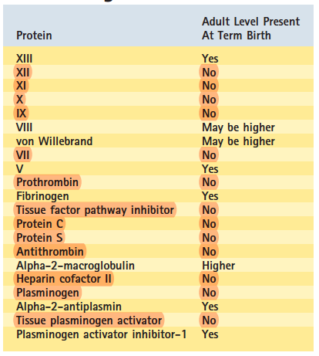
NB :
- L’absence de taux adulte des facteurs VII, X, IX, XI, XII explique l’augmentation légère du TP et PTT à la naissance.
- Le facteur V est normal à la naissance et peut donc servir pour juger la fonction de production hépatique.
- Le PFA-100 est plus court chez le nné en raison de l’hématocrite haute
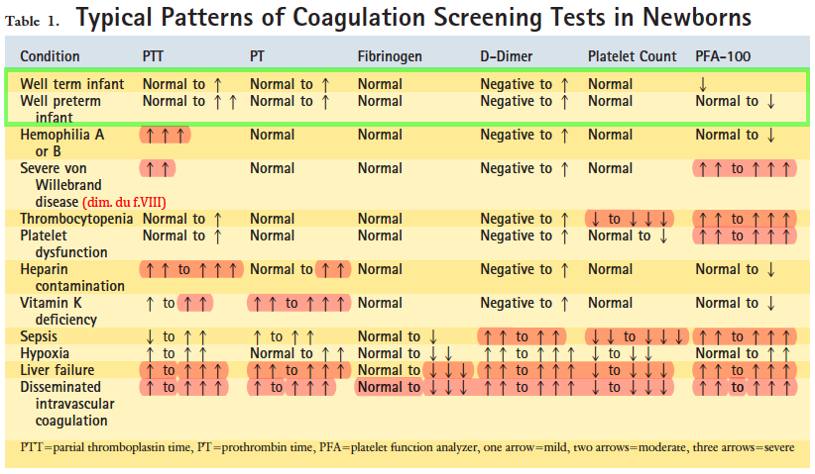

1/ ANOMALIES DES PLAQUETTES
Signe d’appel : pétéchies, hémorragies muqueuses
Thrombo-pénies => saignements en général si plaquettes < 10-20 G/L chez un enfant sain et 50 G/L pour ceux avec sepsis ou nécessitant des procédures invasives
- Thrombopénies par consommation :
  - CIVD
  - Sepsis
  - NEC
- Thrombopénies allo-immune (mère avec plaquettes normales) : 1 enfant sur 1000, AC maternel contre PLA-1 Ag, risque plus important pour les grossesse ultérieures, traitement par IVIG 1/- Tf de plaquettes maternelles
- Thrombopénie auto immune maternelle (mère avec plaquettes abaissées), plus rare. Ttt : IVIG
- Thrombopénies congénitales :
  - TAR : Pas de radius et pouce normal
  - Anémie de Fanconi : anomalie du pouce +/- du radius
  - Wiskott-Aldrich : petites plaquettes, eczéma, IgM basses, infections)
  - Amégacaryocytose congénitale => rechercher malf. cardiaque associée.
  - Leucémie néonatale (« blue berry muffin »)
  - Trisomie 21 (= pb transitoire)

Anomalie congénitale de la fonction plaquettaire :
- Thrombasthénie de Glanzmann : mutation récessive du récepteur plaquettaire au fibrinogène (le GPIIbIIIa)
- Sd de Bernard Soulier : mutation récessive du récepteur plaquettaire au collagène (GPIB/IX) et plaquettes géantes.
- Sd d’Ehlers-Danlos : maladie du collagène avec hyper laxité articulaire et cutanée, difficultés de cicatrisation et abortus fréquents.

Traitements :
- Tf de plaquettes (10 cc/kg) ad min 50 G/l
- Facteur VII (ex: Novoseven®) (50 mcg/kg) si saignements sur dysfonction plaquettaires sans thrombopénie. Le but principal étant de limiter les transfusions et le risque de sensibilisation contre les plaquettes des donneurs.
- IVIG pour thrombopénies immunes

2/ ANOMALIE DES FACTEURS DE COAGULATION
- Hémophilie A et B
  - Hémophilie A (f.VIII) :
    - 1/10'000 naissances
    - 100% d’hémorragies du cordon
    - 4% d’hémorragies cérébrales
    - Diagnostic possible dès la naissance. car valeur du f.VIII déjà idem adulte
    - DD : m.von Willebrandt type III avec f.VIII< 10% => toujours doser le facteur von Willebrandt dans les hémophilie A
  - Hémophilie B (f.IX) : 1/30'000 naissances => diagnostic difficile à la naissance car valeur f.IX du nouveau né physiologiquement basses => besoin de redoser vers 6-12 mois
  - Autres : absence congénital en
    - Fibrinogène
      - 1/10⁶
      - Saignements similaire à thrombopénies dès que fibrinogène < 50mg/L
      - 25% d’hémorragies cérébrales
    - Facteur XI ou XII : asymptomatique avec PTT augmenté
    - Prothrombine (f.II) : Incompatible avec la vie

3/ DEFICIT EN VITAMINE K
- Parmi les causes les plus fréquentes de saignement chez un nouveau-né par ailleurs sain

Etiologies selon délai d’apparition des symptômes
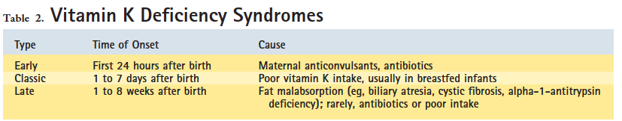
Labo :
  - Augmentation TP>>PTT
  - Fibrinogène, D-dimères, Nb plaquettes, PFA-100 normaux
  - Rechercher une cause de malabsorption des lipides si déficit en vitamine K après 2 mois de vie (mucoviscidose, atrésie biliaire, déficit en alpha-1 AT)

Traitement:
- Vitamine K IV/IM: 0,5-1 mg => Effet sur le TP en 4-6h!
- En cas d’hémorragie SNC en attendant la correction du TP
  - Plasma frais congelé (15 cc/kg)
  - rF.VII 90 mcg/kg
- Nb: la prophylaxie par la Vitamine K per os protégé pendant 1 mois (raison pour laquelle la vitamin K est poursuivie ad 3 mois chez le nourrisson en France)

IL EST UTILE DE CONTRÔLER LA CRASE 1H APRES LA TRANSFUSION ET 12-24H APRES POUR SAVOIR LA DUREE DE LA REPONSE POUR DETERMINER LE TIMING DES FUTURS TRANSFUSIONS
